ACO Geruchsverschluss DN/OD150 mm 922 als Losteil

ACO

Eigenschaften

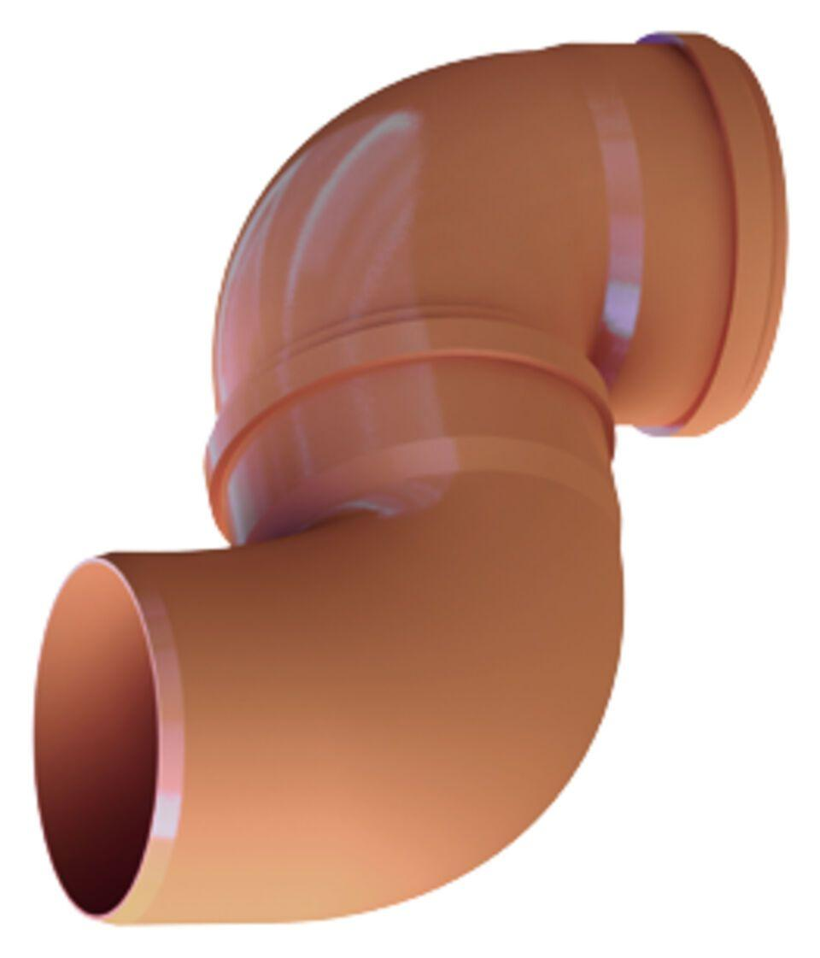

GTIN:

4002626026385

HAN:

2000451

Breite (mm)

160,00

Länge (mm)

427,00